"더블 패티 버거가 1900원”…노브랜드 버거, ‘어메이징 NBB 데이’ 개최
3월 첫 ‘어메이징 NBB 데이’ 5분 만에 준비 물량 완판…고물가 시대 초가성비 혜택 큰 호응
오는 30일 오후 4시부터 선착순 50명 ‘어메이징 더블’ 단품 1900원에 판매
“매월 마지막 날은 노브랜드 버거”…가성비 경험 확대할 수 있는 프로모션 이어갈 것

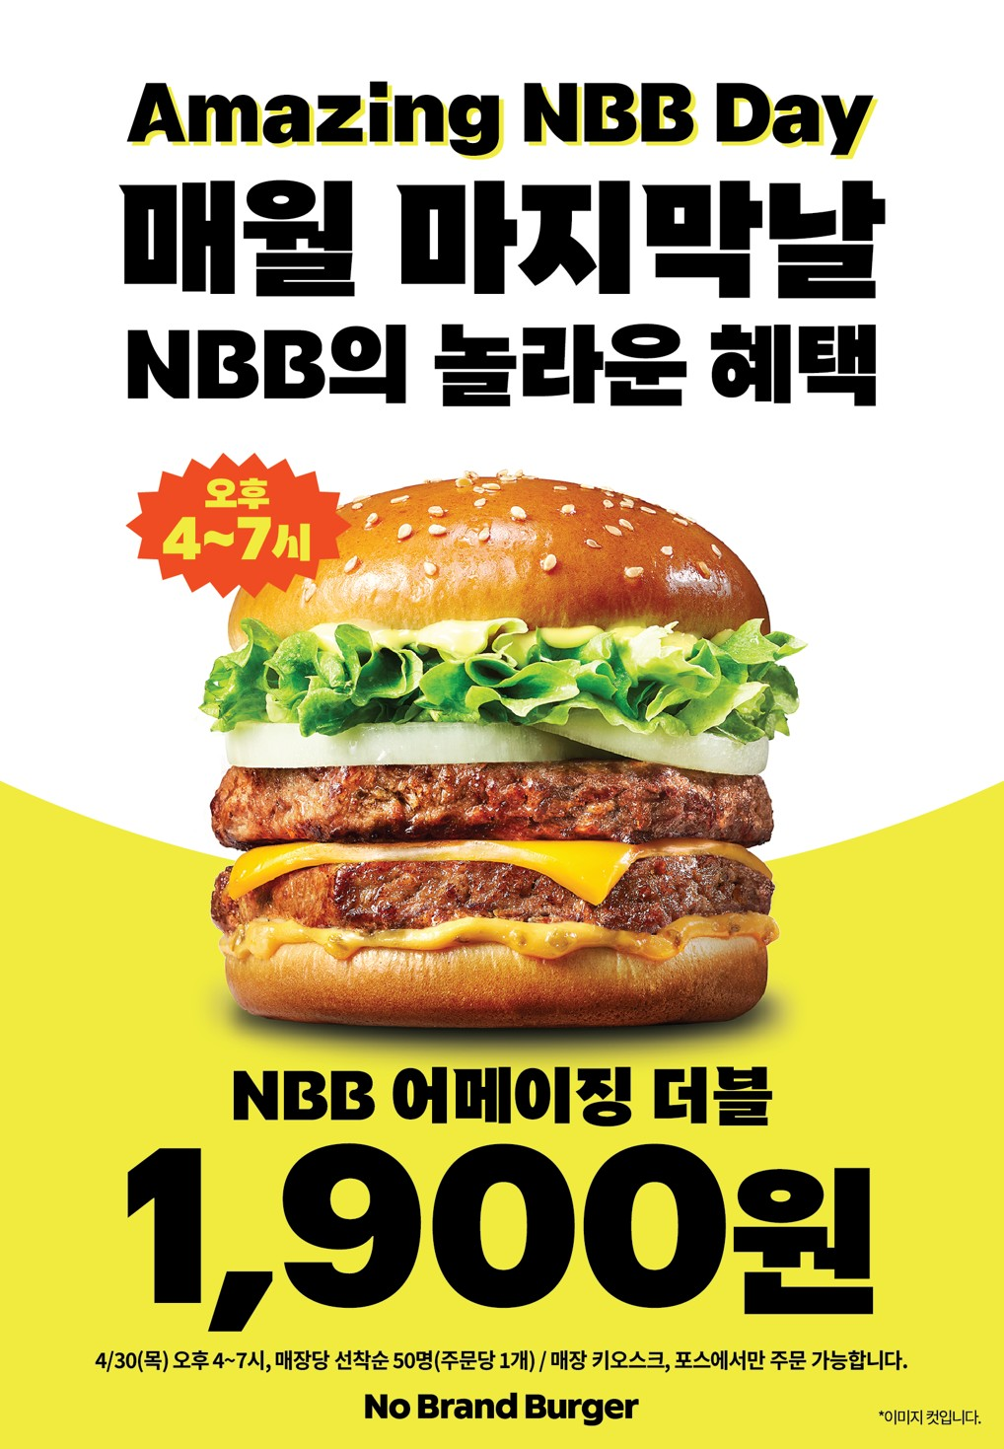

신세계푸드의 ‘노브랜드 버거’가 정기 할인 프로모션 ‘어메이징 NBB 데이(Amazing NBB Day)’를 이어가며 고물가 속 외식 부담 낮추기에 나선다.

24일 노브랜드 버거는 매월 마지막 날 대표 메뉴를 합리적인 가격에 선보이는 ‘어메이징 NBB 데이’ 2회차 행사를 진행한다고 밝혔다. 이달 행사에서는 오는 30일 오후 4시부터 7시까지 전국 노브랜드 버거 매장에서 선착순 50명을 대상으로 ‘NBB 어메이징 더블’ 단품을 1900원에 판매한다. 정상가(4500원) 대비 58% 할인된 가격이다.

이번 프로모션은 지난 첫 행사 흥행에 힘입어 마련됐다. 앞서 노브랜드 버거는 초가성비 신메뉴 ‘어메이징 불고기’를 1000원에 한정 판매했으며, 사회관계망서비스(SNS)를 중심으로 입소문이 확산되면서 행사 당일 매장마다 대기줄이 형성됐다. 준비 물량도 행사 시작 5분 만에 모두 소진됐다.

행사 메뉴인 ‘어메이징 더블’은 노브랜드 버거의 대표적인 가성비 제품으로 꼽힌다. 업계 더블 패티 버거와 비교해 고기 중량은 약 30% 늘리고, 가격은 약 30% 낮춘 것이 특징이다. 단품 가격은 4500원, 세트 가격은 6400원이다.

가성비를 앞세운 전략은 실제 판매 성과로도 이어지고 있다. 노브랜드 버거에 따르면 오피스 상권 매장에서는 점심시간 고객 3명 중 1명이 ‘어메이징 더블’을 선택한 것으로 나타났다. 해당 제품은 출시 10개월 만에 누적 판매량 150만개를 돌파했으며, 최근 월 판매량도 20만개를 넘어섰다.

노브랜드 버거는 매월 마지막 날 ‘어메이징 NBB 데이’를 정례화해 소비자들이 일상적으로 가성비 혜택을 체감할 수 있는 접점을 확대한다는 방침이다.

신세계푸드 관계자는 “지난 ‘어메이징 NBB 데이’에 대한 고객 호응에 힘입어 이달에도 프로모션을 이어가게 됐다”며 “앞으로도 고객들이 매월 마지막 날 자연스럽게 노브랜드 버거를 찾을 수 있도록 합리적인 가격과 다양한 혜택을 지속적으로 선보이겠다”고 말했다. <끝>

